Mystery of the Wind 2023
Ausschreibung in deutscher Sprache

02.09.-10.09.2023 Polsko-niemiecka wymiana młodzieży w Polanicy (Polska).
Dofinansowano ze środków Polsko-Niemiecką Współpracę Młodzieży (PNWM) w ramach programu Experyment Wymiana.

Gospodarzami i organizatorami wymiany młodzieży są
Sudecka Fundacja Awiatyczna
Pan Andrzej Olszewski
ul. Sienkiewicza 12A
57-320 Polanica-Zdrój
POLSKA
i Ballaeron e.V., NIEMCY.

Jak działa wiatr?
Czy jesteś ciekawy, jak stać się częścią wiatru? Balony to jedyne statki powietrzne, które poruszają się z wiatrem. Oczywiście nie wyślemy Cię samego, w koszu balonu zawsze znajduje się trzech młodych ludzi i pilot, a pozostali śledzą balony na ziemi. Wspólnie przygotujemy loty balonów, dowiecie się, jak sprawdzić, w którą stronę będzie wiał wiatr. I będziemy wspólnie eksperymentować wokół wiatru.
Wiedza o wietrze jest ważna nie tylko dla baloniarstwa, ale staje się coraz ważniejsza dla urbanistyki i energetyki wiatrowej. Dla klimatu miejskiego ważna jest wymiana powietrza, a dla energii wiatrowej nie tylko to, gdzie wiatr wieje najsilniej, ale gdzie wieje najtrwalej i gdzie wieje, gdy nie wieje gdzie indziej.
Aby dać Państwu wyobrażenie o tym, jak działa nasza wymiana młodzieży, poniżej znajduje się film z naszej zeszłorocznej wymiany szkolnej w Ziemnej Kłodzkiej:
2022mysteryofthewind.mp4

Gdzie?
Polanica-Zdrój w Polce

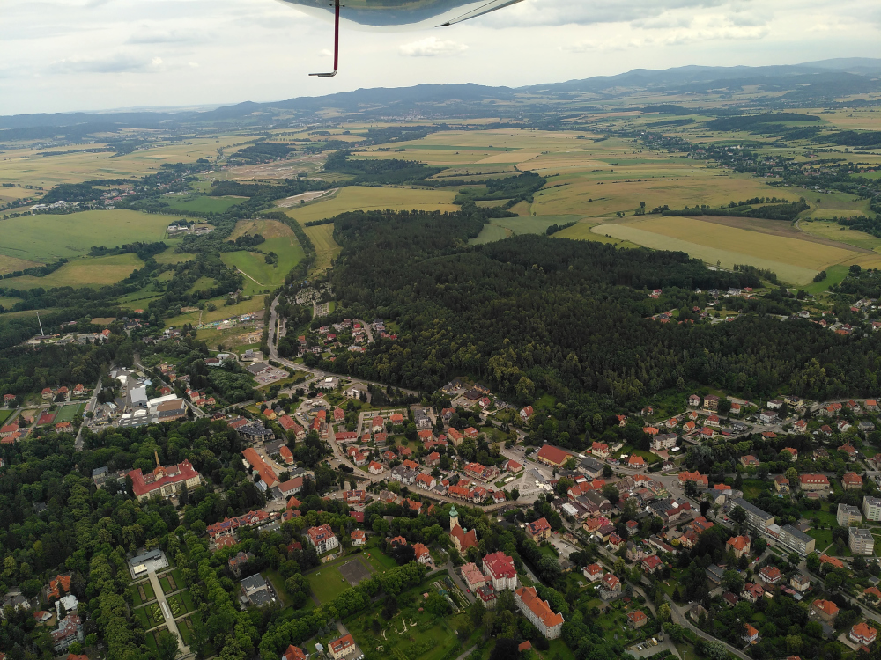

Co będziemy robić?
Baloniarstwo - zależne od pogody, a zwłaszcza od wiatru. Eksperymentowanie wokół wiatru i nie chodzi tu tylko o bezpośredni pomiar wiatru. Odkrywanie krajobrazu dorzecza Glatz. Grać, bawić się i poznawać siebie nawzajem.

Kto może wziąć udział?
Młodzi ludzie w wieku od 14 do 21 lat, mieszkający w Niemczech lub w Polsce.

Czego oczekujemy od Ciebie
Ciekawości, głodu wiedzy, chęci odkrywania, gotowości do improwizacji, aktywnego zaangażowania, umiejętności pracy w zespole.

Czego nie oczekujemy
Znajomości języka partnera: Tam gdzie jest wola komunikacji, znajdzie się sposób. Nawet jeśli będzie to za pomocą rąk i nóg. Będziemy mieli różne umiejętności językowe, ważna jest chęć wzajemnej pomocy. A niektórzy mogą też tłumaczyć w razie potrzeby.

Problemy indywidualne
Osoby niepełnosprawne są mile widziane, staramy się, aby nasze projekty były inkluzywne i chętnie się uczyły. Jeśli widzisz problemy, abyś mógł uczestniczyć w projekcie, nie wahaj się z nami skontaktować. Możemy szukać rozwiązań tylko wtedy, gdy wiemy, co wymaga rozwiązania.

Zakwaterowanie
Będziemy zakwaterowani we wspólnych pokojach w schronisku młodzieżowym w Polanicy-Zdroju.

Opłata za uczestnictwo
Opłata za uczestnictwo pokrywa tylko część kosztów, większa część jest pokrywana z funduszy DPJW i organizatorów.
Opłata za uczestnictwo na jednego uczestnika wynosi 560 zł1).
Opłata za uczestnictwo obejmuje wszystkie koszty pobytu (zakwaterowanie i wyżywienie) oraz wspólnych zajęć. Uczestnicy potrzebują jedynie niewielkiego kieszonkowego na indywidualne potrzeby.

Przyjazd i wyjazd
Przyjazd i wyjazd należy zorganizować i opłacić we własnym zakresie. Do Polanicy-Zdroju można dojechać pociągiem. Podamy Ci dane kontaktowe innych uczestników, abyś w razie potrzeby mógł zorganizować transport samochodowy.

Zespół kierujący
W skład naszego zespołu kierowniczego wchodzą oczywiście piloci, którzy wyniosą Cię w powietrze, mediatorzy językowi, chaserzy, opiekunowie. Najważniejsze jest jednak to, że cała grupa bierze odpowiedzialność i aktywnie uczestniczy w kształtowaniu pobytu.
W ten sposób Polsko-Niemiecka Wymiana Młodzieży 2023 w Polanicy-Zdroju i metody najpierw tworzą ramy naszych działań, które można i należy dalej rozwijać.

Kontakt
Odpowiedzialną osobą kontaktową po stronie polskiej jest Andrzej Olszewski.
Formularz dla Twoich pytań: Pytanie
Do niego mogą Państwo kierować wszystkie swoje pytania.

Rejestracja
Prosimy o rejestrację poprzez formularz online:
Rejestracja Polsko-Niemiecka Wymiana Młodzieży w Polanicy 2023

Termin rejestracji
Termin rejestracji już minął, ale dopóki mamy jeszcze kilka wolnych miejsc, będziemy również przyjmować zgłoszenia. Planujemy 16 młodych ludzi z Niemiec i 16 z Polski. Z reguły rozpatrujemy wnioski według kolejności zgłoszeń, ale w wyjątkowych przypadkach zastrzegamy sobie prawo do dokonania selekcji.

Nie obejdzie się bez papieru
Prosimy o korzystanie z formularza online przy rejestracji. To również zwiększa szanse na to, że uda nam się odczytać Twoje dane. Niestety, ze względów prawnych nie możemy pracować całkowicie cyfrowo, zwłaszcza jeśli potrzebujemy jeszcze podpisów Twoich opiekunów prawnych. Dlatego w późniejszym czasie prześlemy Wam formularze, które będziecie musieli odesłać do nas w formie papierowej.

Perspektywa 2024 r.
Naszym celem jest organizowanie co roku pozaszkolnej polsko-niemieckiej wymiany młodzieży. Na przyszły rok planujemy 06749 Bitterfeld-Wolfen jako miejsce spotkania. W Bitterfeld od wielu lat (1909) mieści się Bitterfelder Verein für Luftfahrt e.V. i zawsze odbywały się tam obozy młodzieżowe - mamy więc duże doświadczenie z tą lokalizacją. W tym roku (2023) na przykład obóz młodzieżowy pod balonem klubu Bitterfeld.

1)Dla uczestników z Niemiec i Polski będą inne opłaty

